**МИНОБРНАУКИ РОССИИ**

**Санкт-Петербургский государственный**

**электротехнический университет**

**«ЛЭТИ» им. В.И. Ульянова (Ленина)**

**Кафедра МО ЭВМ**

отчет

**по учебной практике**

Тема: Разработка визуализатора алгоритма А* на языке Java с графическим интерфейсом.

|  |  |  |
| --- | --- | --- |
| Студент гр. 0382 |  | Афанасьев Н.С. |
| Студент гр. 0382 |  | Крючков А.М. |
| Студентка гр. 0382 |  | Рубежова Н.А. |
| Руководитель |  | Фирсов М.А. |

Санкт-Петербург

2022

**ЗАДАНИЕ**

**на учебную практику**

|  |  |  |
| --- | --- | --- |
| Студент Афанасьев Н.С. группы 0382 | | |
| Студент Крючков А.М. группы 0382 | | |
| Студентка Рубежова Н.А. группы 0382  Тема практики: Разработка визуализатора алгоритма А* на языке Java с графическим интерфейсом. | | |
| Задание на практику:  Командная итеративная разработка визуализатора алгоритма на Java с графическим интерфейсом.  Алгоритм: А* (нахождение кратчайшего пути в графе). | | |
| Сроки прохождения практики: 29.06.2020 – 12.07.2020 | | |
| Дата сдачи отчета: 00.07.2020 | | |
| Дата защиты отчета: 00.07.2020 | | |
|  | | |
| Студент |  | Афанасьев Н.С. |
| Студент |  | Крючков А.М. |
| Студентка |  | Рубежова Н.А. |
| Руководитель |  | Фирсов М.А. |

**Аннотация**

Цель практики заключается в командной итеративной разработке визуализатора алгоритма А* (A-star) с графическим интерфейсом. Работа подразумевает выполнение задач в команде для достижения поставленной цели. Результатом работы должна стать программа, которая визуализирует алгоритм А* на графе, введенном пользователем. Также целью практики является изучение нового языка программирования Java и отработка полученных знаний на практике.

**Summary**

The purpose of the practice is the team iterative development of the A* algorithm visualizer (A-star) with a graphical interface. Work involves performing tasks in a team to achieve a goal. The result of the work should be a program that visualizes the A * algorithm on a graph entered by the user. Also, the purpose of the practice is to learn a new Java programming language and practice the acquired knowledge in practice.

**содержание**

|  |  |  |
| --- | --- | --- |
|  | Введение | 5 |
| 1. | Требования к программе | 6 |
| 1.1. | Исходные требования к программе | 6 |
| 1.2. | Уточнение требований после сдачи прототипа | 7 |
| 1.3.  1.4 | Уточнение требований после сдачи 1-ой версии  Уточнение требований после сдачи 2-ой версии | 0  0 |
| 2. | План разработки и распределение ролей в бригаде | 8 |
| 2.1. | План разработки | 9 |
| 2.2. | Распределение ролей в бригаде | 0 |
| 3. | Особенности реализации | 0 |
| 3.1. | Структуры данных | 0 |
| 3.2. | Основные методы | 0 |
| 3.3 |  | 0 |
| 4. | Тестирование | 0 |
| 4.1 | Тестирование графического интерфейса | 0 |
| 4.2 | Тестирование кода алгоритма | 0 |
| 4.3 | … | 0 |
|  | Заключение | 0 |
|  | Список использованных источников | 0 |
|  | Приложение А. Исходный код – только в электронном виде | 0 |

**введение**

Цель практики: Итеративно разработать визуализатор алгоритма А* на языке Java с графическим интерфейсом.

Задачи практики:

1. Изучить новый язык программирования Java и его основные средства.
2. Научиться итеративной разработке в команде с использованием системы контроля версий Git*.*
3. Реализовать выбранный алгоритм на языке Java c визуализацией и графическим интерфейсом.
4. Защитить разработанный проект.

Реализуемый алгоритм:

Алгоритм А*. Позволяет найти кратчайший путь в ориентированном графе от начальной точки до конечной. Вместо равномерного исследования всех возможных путей он отдаёт предпочтение путям с низкой стоимостью.

В начале работы просматриваются узлы, смежные с начальным; выбирается тот из них, который имеет минимальное значение эвристики f(x), после чего этот узел раскрывается.

Примечание: f(x) = g(x) + h(x), где g(x) — функция стоимости достижения рассматриваемой вершины *x* из начальной, h(x) – функция эвристической оценки расстояния от рассматриваемой вершины к конечной.

На каждом этапе алгоритм оперирует с множеством путей из начальной точки до всех ещё не раскрытых (листовых) вершин графа — множеством частных решений, — которое размещается в очереди с приоритетом. Приоритет пути определяется по значению f(x). Алгоритм продолжает свою работу до тех пор, пока значение f(x) целевой вершины не окажется меньшим, чем любое значение в очереди, либо пока всё дерево не будет просмотрено. Из множества решений выбирается решение с наименьшей стоимостью.

**1. требования к программе**

* 1. **Исходные Требования к программе**
     1. **Общие Исходные Требования**
  2. Приложение должно быть с графическим интерфейсом.

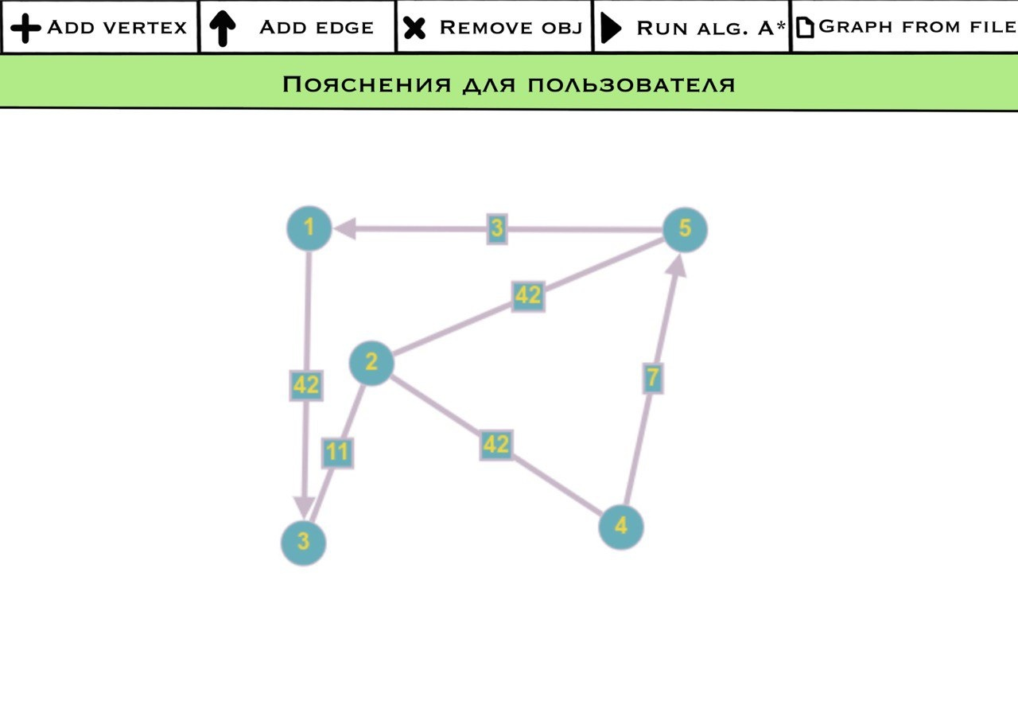

Рисунок 1 – Эскиз графического интерфейса.

* 1. Приложение должно быть ясным и удобным для пользователя.
     1. **Исходные Требования к вводу исходных данных**

Пользователь должен иметь возможность задать граф двумя способами: создавать/удалять вершины и ребра щелчком мыши или с помощью текстового файла (указывая матрицу смежности).

**1.1.2. Формат выходных данных**

1. Визуализация процесса работы алгоритма.
2. Графическое отображение найденного кратчайшего пути, а также вывод его длины.
   * 1. **Исходные требования к визуализации алгоритма**
   1. Помимо визуализации алгоритма, должны выводиться текстовые пояснения происходящего для пользователя.
   2. Визуализация алгоритма должна быть пошаговой, шаги не должны быть крупными.
   3. Пользователь должен иметь возможность перейти к следующему шагу и поставить на паузу процесс выполнения алгоритма.
   4. Соблюдать единый стиль приложения.

**1.2. Уточнение требований после...**

**2. План разработки и распределение ролей в бригаде**

**2.1. План разработки**

1. Изучение нового ЯП Java на платформе Stepik – **до 30 июня**;
2. Согласование спецификации и плана разработки – **30** **июня**;
3. Разработка прототипа – **до 1 июля**:
   1. Подготовка среды разработки, создание репозитория на GitHub;
   2. Создание макета графического интерфейса без основных функций
   3. Реализация ввода входных данных: через файл и через интеракцию с окном - и корректного их отображения в виде графа.
4. Утверждение / сдача прототипа – **1 июля**.
5. Разработка 1ой версии приложения – **до 4** **июля**:
   1. Реализация алгоритма А*
   2. Обеспечение взаимодействия с пользователем и вывод результатов алгоритма – найденный кратчайший путь и процесс его нахождения.
6. Утверждение / сдача 1 версии приложения – **4 июля**
7. Разработка 2ой версии приложения – **до 5 июля**:
   1. Обработка исключений (неверный формат входных данных в файле и т.п.)
   2. Добавление стилей в графический интерфейс, работа над внешним видом приложения.
8. Сдача / защита финальной версии – **5 июля**

**2.2. Распределение ролей в бригаде**

Разработка прототипа:

Крючков и Рубежова – Создание макета графического интерфейса без основных функций.

Афанасьев – Реализация ввода входных данных: через файл и через интеракцию с окном - и корректного их отображения в виде графа

Разработка 1ой версии приложения:

Афанасьев - Реализация алгоритма А*

Крючков и Рубежова – Обеспечение взаимодействия с пользователем и вывод результатов алгоритма – найденный кратчайший путь и процесс его нахождения.

Разработка 2ой версии приложения:

Афанасьев – Обработка исключений

Рубежова – Добавление стилей в графический интерфейс, работа над внешним видом приложения.

**3. Особенности реализации**

**3.1. Структуры данных**

**3.2. Основные методы**

**4. тестирование**

**4.1. Первый подраздел третьего раздела**

**4.2. Второй подраздел третьего раздела**

**заключение**

Кратко подвести итоги, проанализировать соответствие поставленной цели и полученного результата.

**список использованных источников**

***Ниже представлены примеры библиографического описания, В качестве названия источника в примерах приводится вариант, в котором применяется то или иное библиографическое описание.***

1. Иванов И. И. Книга одного-трех авторов. М.: Издательство, 2010. 000 с.

2. Книга четырех авторов / И. И. Иванов, П. П. Петров, С. С. Сидоров, В. В. Васильев. СПб.: Издательство, 2010. 000 с.

3. Книга пяти и более авторов / И. И. Иванов, П. П. Петров, С. С. Сидоров и др.. СПб.: Издательство, 2010. 000 с.

4. Описание книги под редакцией / под ред. И.И. Иванова СПб., Издательство, 2010. 000 с.

5. Иванов И.И. Описание учебного пособия и текста лекций: учеб. пособие. СПб.: Изд-во СПбГЭТУ «ЛЭТИ», 2010. 000 с.

6. Описание методических указаний / сост.: И.И. Иванов, П.П. Петров. СПб.: Изд-во СПбГЭТУ «ЛЭТИ», 2010. 000 с.

7. Иванов И.И. Описание статьи с одним-тремя авторами из журнала // Название журнала. 2010, вып. (№) 00. С. 000–000.

8. Описание статьи с четырьмя и более авторами из журнала / И. И. Иванов, П. П. Петров, С. С. Сидоров и др. // Название журнала. 2010, вып. (№) 00. С. 000–000.

9. Иванов И.И. Описание тезисов доклада с одним-тремя авторами / Название конференции: тез. докл. III международной науч.-техн. конф., СПб, 00–00 янв. 2000 г. / СПбГЭТУ «ЛЭТИ», СПБ, 2010, С. 000–000.

10. Описание тезисов доклада с четырьмя и более авторами / И. И. Иванов, П. П. Петров, С. С. Сидоров и др. // Название конференции: тез. докл. III международной науч.-техн. конф., СПб, 00–00 янв. 2000 г. / СПбГЭТУ «ЛЭТИ», СПБ, 2010, С. 000–000.

11. Описание электронного ресурса // Наименование сайта. URL: http://east-front.narod.ru/memo/latchford.htm (дата обращения: 00.00.2010).

12. ГОСТ 0.0–00. Описание стандартов. М.: Изд-во стандартов, 2010.

13. Пат. RU 00000000. Описание патентных документов / И. И. Иванов, П. П. Петров, С. С. Сидоров. Опубл. 00.00.2010. Бюл. № 00.

14. Иванов И.И. Описание авторефератов диссертаций: автореф. дисс. канд. техн. наук / СПбГЭТУ «ЛЭТИ», СПБ, 2010.

15. Описание федерального закона: Федер. закон [принят Гос. Думой 00.00.2010] // Собрание законодательств РФ. 2010. № 00. Ст. 00. С. 000–000.

16. Описание федерального постановления: постановление Правительства Рос. Федерации от 00.00.2010 № 00000 // Опубликовавшее издание. 2010. № 0. С. 000–000.

17. Описание указа: указ Президента РФ от 00.00.2010 № 00 // Опубликовавшее издание. 2010. № 0. С. 000–000.

**приложение А**

**Исходный код программы**